- 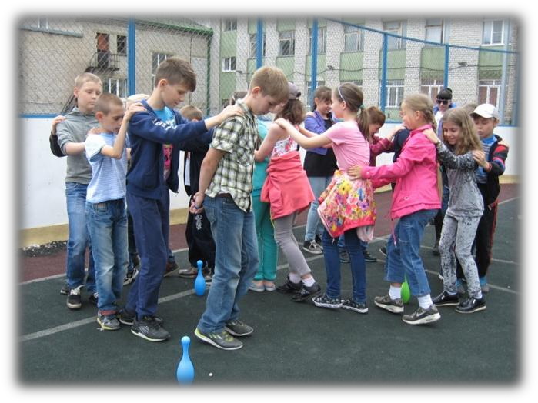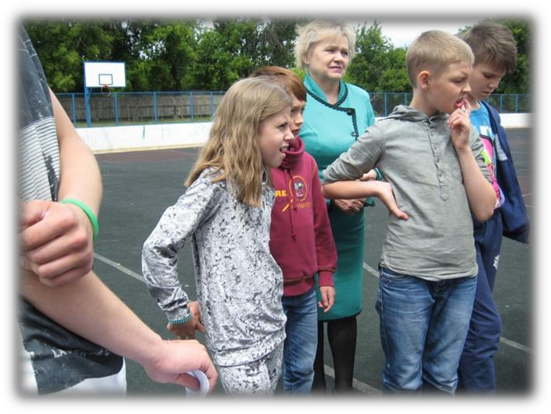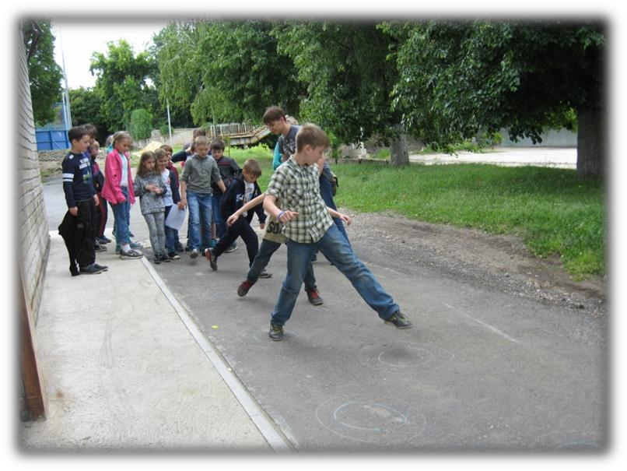июня

День города
«Мой родной город»
В этот день проходила квест- викторина,
посвященная истории нашего города. Дети участвовали в
интеллектуальных, спортивных конкурсах.

